Урок 61
Практична робота 2. Різні способи введення та редагування даних

Мета:
· навчити учнів створювати таблиці, які містяться у базі даних, за допомогою різних способів: режиму таблиць, конструктора таблиць, майстра таблиць та імпорту таблиць;
· розвивати практичні вміння учнів щодо вибору оптимального способу створення таблиць, навички редагування інформації в базах даних;
· виховувати сучасну людину, яка повинна вміло опрацьовувати різні види інформації.
Тип уроку: урок формування і вдосконалення вмінь та навичок.
ХІД УРОКУ
I. Актуалізація опорних знань
Учням пропонується конкурс на кращу шпаргалку. При цьому учні можуть бути поділені на групи по чотири учні в кожній. Основні вимоги до кінцевого продукту:
· лаконічність;
· повнота інформації;
· послідовність;
· оригінальність схем.
Далі учням пропонується обмінятись створеними шпаргалками, проаналізувати їх зміст. Переможця конкурсу вибирають учні шляхом голосування за кращу роботу (кожна група має можливість одного голосу за групу, яка, на їхню думку, створила найкращу шпаргалку, крім своєї групи).

II. Вивчення нового матеріалу
Робота на даному етапі може проводитись за допомогою міні-лекції з використанням підручника, опорних конспектів, технічних засобів навчання. Учні повинні ознайомитись із питаннями:
· способи створення таблиць;
· основні етапи створення таблиць;
· порядок додавання нового запису в таблицю;
· додавання/видалення полів таблиці;
· як внести зміни до структури бази даних;
· перевірка орфографії в таблиці;
· настройка зовнішнього вигляду таблиці.
Ознайомтеся з матеріалом, знайдіть помилки у картках.
№ 1

1 — переміщує курсор на перший запис таблиці;
2 — переміщує курсор на один запис униз;
3 — переміщує курсор на один запис уверх;
4 — додає новий запис;
5 — переміщує курсор на останній запис таблиці.
№ 2
Порядок додавання полів таблиці.
1. Натисніть на стовпець, який повинен опинитись ліворуч від нового стовпця.
2. У горизонтальному меню вибрати пункт «Вставка», «Стовпець»
3. У верхньому рядку нового стовпця впишіть його ім’я.

III. Закріплення матеріалу
Виконання учнями завдань практичної роботи
1. Створити базу даних, яка містить три таблиці.

Таблиця № 1
Магазин «Дитяча книга»

Код книги | Назва | Автор | Ціна | Кількість
001001 | Казки | К. Чуковський | 27,00 | 10
001002 | Дівчатам та хлоп’ятам | С. Михалков | 32,00 | 15
001003 | Народні казки | «Основа» | 15,00 | 17
001004 | Василь Літерка | Є. Шабельник | 20,20 | 15
001005 | Дитяча автоенциклопедія | «Росмен» | 29,80 | 20
001006 | Казки | О. С. Пушкін | 22,70 | 12

Таблиця № 2
Магазин навчальної літератури

Код постачальника | Постачальник | Вид книги | Предмет | Дата поставки
007 | «Ранок» | Навчальний посібник | Біологія | 24.12.2007
021 | «Основа» | Навчальний посібник | Фізика | 07.01.2008
036 | «Навчальна книга» | Підручник | Економіка | 25.02.2008
503 | «А.С.К» | Брошура | Педагогіка | 14.03.2008

Таблиця № З
Книги

Код товару | Назва | Автор | Код поставщика | Ціна | Залишок на складі | Замовлення  (так/ні)
002001 | Казки | Д. Родарі | 045 | 23,40 | 15 | так
001007 | Іронічний детектив | Д. Донцова | 075 | 18,50 | 8 | так
003007 | Кораблі | В. Іванов | 210 | 27,90 | 20 | ні

Порядок виконання практичної роботи наведено у таблиці (порожні комірки заповнюються учнями самостійно)

Завдання | Алгоритм дій
1. Запустити програму ACCESS
2. Задати параметри функціонування програми | 1. Пункт горизонтального меню «Сервіс», «Параметри».  2. Вкладка «Режим таблиці».  3. Установити шрифт Агіаl, розмір 14 пт., чорного кольору.  4. Кнопка «Застосувати», «ОК»
3. Створити нову базу даних з ім’ям файла — ПР№2.mbd | 1. Пункт горизонтального меню «Файл», «Створити», вибрати «Нову базу даних».  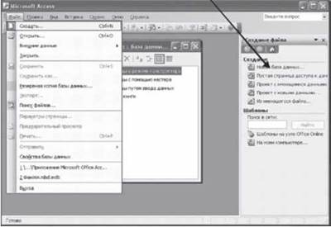  2. У вікні «Файл нової бази даних» виберіть свою папку, у полі вводу запишіть ім’я файла ПP№2.mbd, натисніть кнопку «Зберегти»
4. Створити Таблицю № 1 «Магазин “Дитяча книга”» за допомогою «Режиму таблиці» | 1. У вікні бази даних вибрати об’єкт «Таблиці», «Створення таблиці шляхом вводу даних» або пункт горизонтального меню «Створити», у вікні «Нова таблиця» пункт «Режим таблиці», кнопка «ОК»  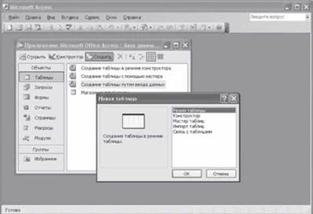
2. Перейменувати назви полів таблиці у відповідності до заданих, для цього виділіть стовпець та натисніть праву кнопку миші, виберіть пункт контекстного меню «Перейменувати стовпець»

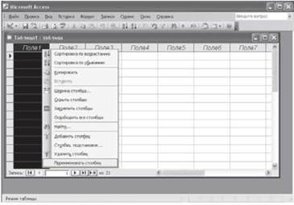
3. Заповнити таблицю згідно із заданими даними.
4. Зберегти таблицю під назвою «Магазин “Дитяча книга”» за допомогою кнопки на панелі інструментів та вводу ім’я таблиці, кнопка «ОК»

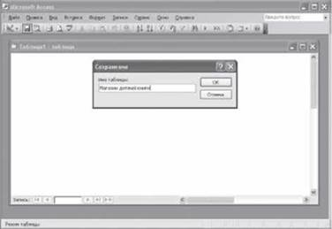

5. Створити Таблицю № 2 «Магазин навчальної літератури» за допомогою «Конструктора»
6. Створити Таблицю № 3 «Книги» за допомогою «Майстер таблиць» | 1. У вікні бази даних вибрати об’єкт «Таблиці», «Створення таблиці шляхом майстра таблиць» або пункт горизонтального меню «Створити», у вікні «Нова таблиця» пункт «Майстер таблиць», кнопка «ОК».  2. У вікні «Створення таблиці» вибрати зразок таблиці «Товар», потрібні зразки полів переносити до полів нової таблиці за допомогою кнопки  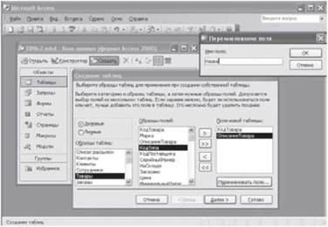  3. Змінити назву поля нової таблиці за допомогою кнопки «Перейменування поля» та вводу нової назви. Після закінчення формування структури натиснути кнопку «Далі»  4. Задати ім’я таблиці «Книги», натиснути кнопку «Далі», проаналізувати які ще дії необхідно вибрати, натиснути кнопку «Готово».  5. Заповнити створену таблицю даними
7. Створити таблицю № 4 «Магазин “Дитяча книга”» за допомогою «імпорту таблиці» із файлу ПР№1.mbl, заповнити таблицю даними

IV. Підсумок уроку
1. Що ви робили на уроці?
2. Чи досягли очікуваних результатів ви особисто, клас у цілому? Чому ви так вважаєте?
3. Що могло б бути організовано краще, корисніше?
4. Над якими навичками, вміннями ще треба працювати?

V. Домашнє завдання
1) Опрацювати зміст підручника або конспекту з даної теми, підготуватись до вправи «Запитання ланцюжком».
2) Переглянувши матеріал, який підготували учні, виконуючи випереджувальне домашнє завдання уроку № 1, учитель поділяє клас на робочі групи з підготовки повідомлень та доповідей уроку-конференції. Завдання робочим групам: розподілити обов’язки між членами групи, на наступний тиждень надати тези повідомлення та сценарний план виступу (які наочні методи будуть використовуватись під час виступу групи: презентація, крейдова схема, плакат, роздатковий матеріал тощо).
﻿

